**Министерство науки и высшего образования Российской Федерации**

федеральное государственное автономное образовательное

учреждение высшего образования

**Национальный исследовательский**

**Томский политехнический университет**

Инженерная школа информационных технологий и робототехники

Отделение информационных технологий

Отчет по лабораторной работе №16 по дисциплине

**«Язык Kotlin и основы разработки»**

Интерактивная сказка «Колобок»

Выполнил:

Студент группы 8К12 _________________ Я.В. Перов

Проверил:

Ст. преп. ОИТ ИШИТР _________________ В.А. Дорофеев

Томск 2023

# Задание

Разработать приложение с интерактивной сказкой «Колобок». Приложение состоит из ряда

фрагментов, отображающих иллюстрированные части сказки. Переходы между

фрагментами осуществляются по нажатию кнопок в нижней части экрана. Иллюстрации

можно взять из приложенного архива.

Вместо сказки «Колобок» по желанию можно использовать какую-либо другую историю, но

механизм приложения должен остаться примерно таким же.

Навигационный граф для приложения может выглядеть примерно таким образом:

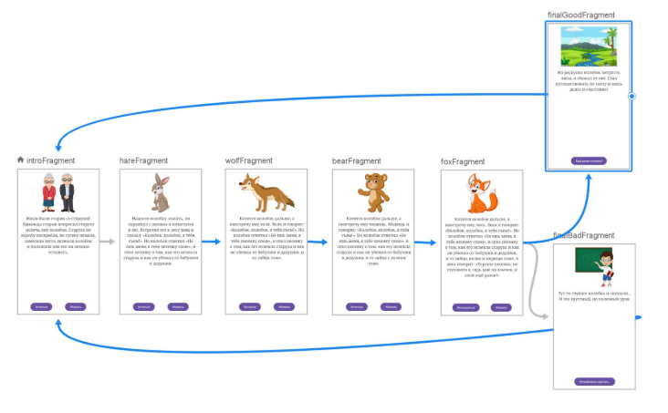

Рисунок 1 – Пример приложения

# Результаты работы

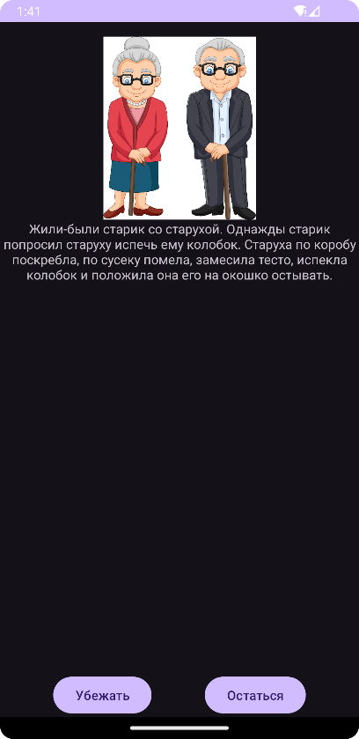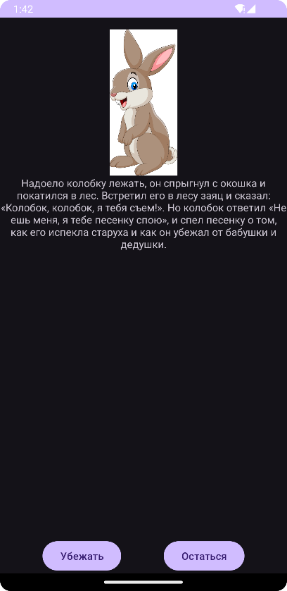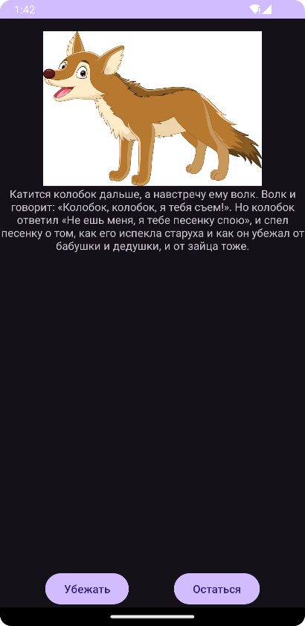

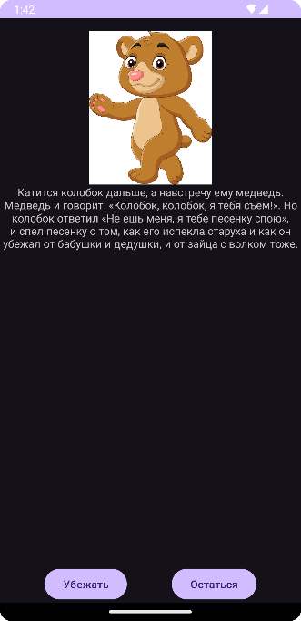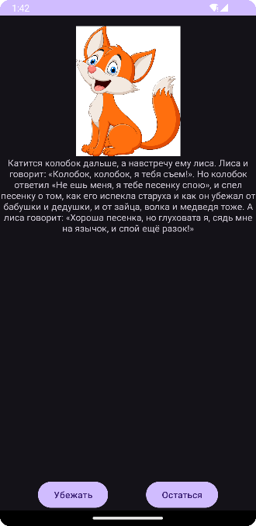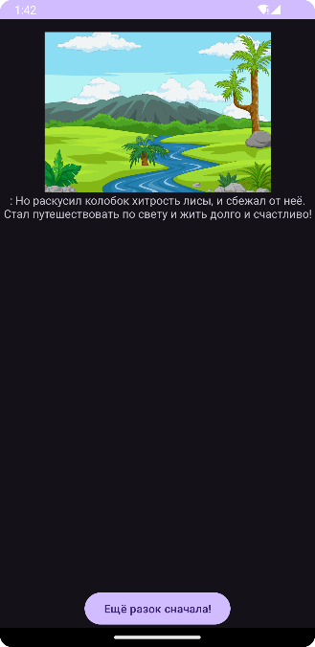

Рисунок 2 – Результат работы приложения

# Выводы

В результате выполнения лабораторной работы были изучены и освоены навигация в Android.